**ภาพกิจกรรมอบรมพัฒนายกระดับช่างชุมชน 9-10 ก.ค.55**

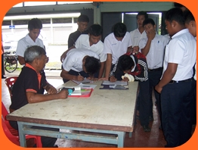

**ลงทะเบียนเตรียมพร้อมอบรม ครับผม**

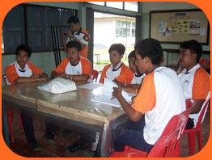

**พร้อมรับความรู้แล้วครับ**

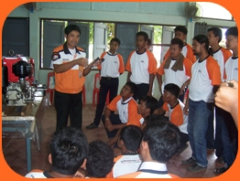

**กับวิทยากรคนเก่ง จาก คูโบต้า ฯ**

**เร่งมือหน่อยพวกเรา**

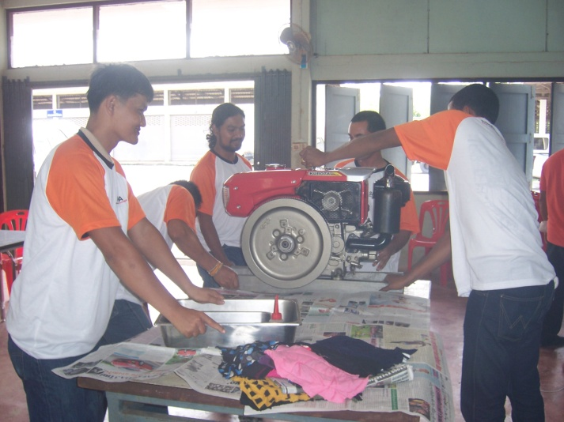

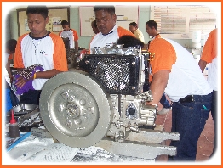

**ภาพกิจกรรมอบรมพัฒนายกระดับช่างชุมชน 9-10 ก.ค.55**

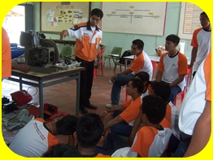

**ตั้งใจฟังคำบรรยาย / สาธิต ครับ**

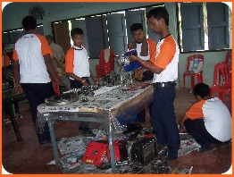

**ตั้งใจสุด ๆ ครับ**

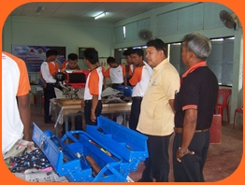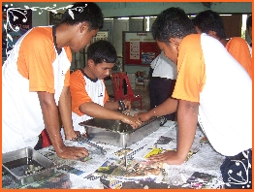

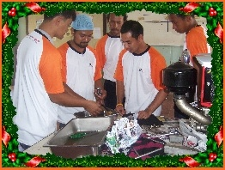

**ภาพกิจกรรมอบรมพัฒนายกระดับช่างชุมชน 9-10 ก.ค.55**

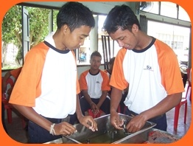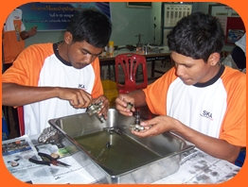

**ระดมสมองมุ่งสู่ความสำเร็จ**

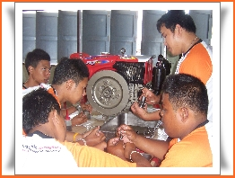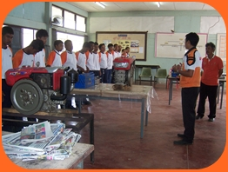

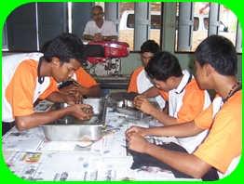

**คุณครูคุมเข้มเลยครับ**

**ผมเก่งหรือเปล่าครับ**

**ภาพกิจกรรมอบรมพัฒนายกระดับช่างชุมชน 9-10 ก.ค.55**

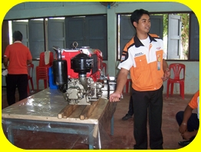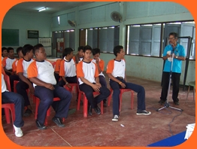

**ตั้งใจสุด ๆ เลย แล้วก็สำเร็จสมใจ**

